Report di Conformita Accessibilita WCAG 2.1 AA

Sito: https://www.larescohousing.it
Pagina auditata: Coming Soon (root /)
Data audit: 19 Febbraio 2026
Auditor: Marco De Luca
Standard di riferimento: WCAG 2.1 Livello AA
Strumenti utilizzati:
- Google Lighthouse / PageSpeed Insights (v12)
- Analisi manuale del codice sorgente
- Verifica contrasto colori WCAG

Riepilogo Risultati
Categoria | Punteggio
Performance | 100/100
Accessibilita (Lighthouse) | 100/100
Best Practices | 100/100
SEO | 66/100 (noindex volontario)
Conformita WCAG 2.1 AA | Conforme

Screenshot PageSpeed Insights

Mobile
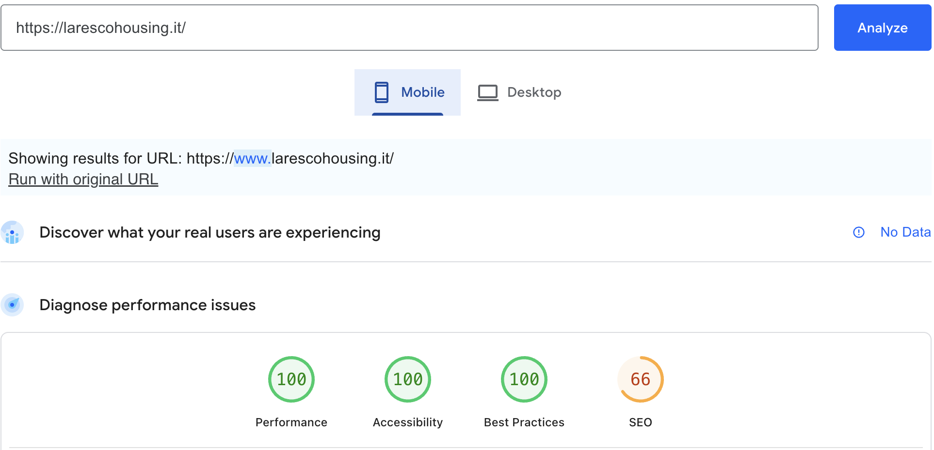

Desktop
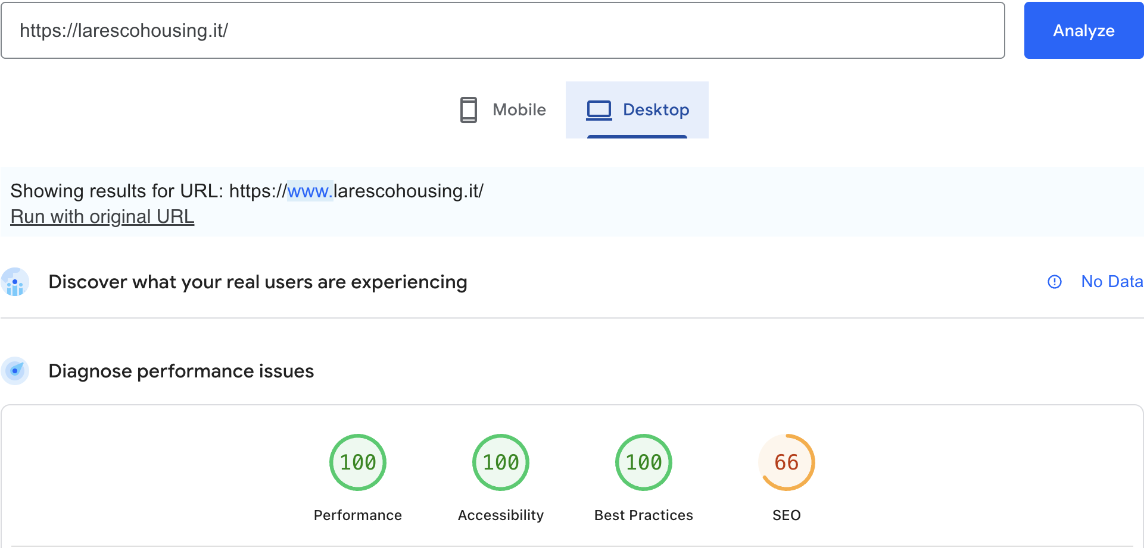

1. Percepibile

1.1 Alternative testuali (Livello A)
Criterio | Stato | Dettaglio
1.1.1 Contenuto non testuale | Conforme | Logo con alt="Lares Cohousing". Elementi decorativi (<hr>) usano markup semantico.

1.2 Media temporizzati (Livello A/AA)
Criterio | Stato | Dettaglio
1.2.1-1.2.5 Audio/Video | N/A | Nessun contenuto multimediale presente.

1.3 Adattabile (Livello A/AA)
Criterio | Stato | Dettaglio
1.3.1 Informazioni e relazioni | Conforme | Struttura semantica: <main>, <h1>, <footer>, <address>, <hr>. Gerarchia heading corretta.
1.3.2 Sequenza significativa | Conforme | Ordine DOM segue l'ordine visivo: logo, tagline, messaggio, contatti, footer.
1.3.3 Caratteristiche sensoriali | Conforme | Nessuna istruzione basata su forma, dimensione o posizione.
1.3.4 Orientamento | Conforme | Layout responsive, funziona in portrait e landscape.
1.3.5 Identificare lo scopo dell'input | N/A | Nessun campo di input presente.

1.4 Distinguibile (Livello A/AA)
Criterio | Stato | Dettaglio
1.4.1 Uso del colore | Conforme | I link sono identificati da underline, non solo dal colore.
1.4.2 Controllo audio | N/A | Nessun audio presente.
1.4.3 Contrasto (minimo) | Conforme | Testo principale: #0e3d45 su #fcf8ed = ~9:1 (supera 4.5:1). Link: stessa combinazione. Footer: rgba(255,255,255,0.85) su #0e3d45 = ~8:1.
1.4.4 Ridimensionamento testo | Conforme | Testo ridimensionabile fino al 200% senza perdita di contenuto. Viewport non blocca lo zoom.
1.4.5 Immagini di testo | Conforme | Il logo é una immagine del brand (non testo sostitutivo). Tutto il testo e HTML reale.
1.4.10 Reflow | Conforme | Layout flexbox responsive, si adatta a 320px senza scroll orizzontale.
1.4.11 Contrasto non testuale | Conforme | Divider arancione visibile. Focus outline con contrasto sufficiente.
1.4.12 Spaziatura testo | Conforme | Nessun overflow con spaziatura testo aumentata.
1.4.13 Contenuto hover/focus | Conforme | Hover sui link cambia solo il colore, nessun contenuto aggiuntivo appare.

2. Utilizzabile

2.1 Accessibile da tastiera (Livello A)
Criterio | Stato | Dettaglio
2.1.1 Tastiera | Conforme | Tutti i link accessibili da tastiera. Skip link presente per navigazione rapida.
2.1.2 Nessun blocco tastiera | Conforme | Nessun elemento intrappola il focus.
2.1.4 Scorciatoie da tastiera | N/A | Nessuna scorciatoia personalizzata.

2.2 Tempo sufficiente (Livello A)
Criterio | Stato | Dettaglio
2.2.1 Regolazione tempi | N/A | Nessun limite temporale.
2.2.2 Mettere in pausa | N/A | Nessun contenuto in movimento.

2.3 Convulsioni (Livello A)
Criterio | Stato | Dettaglio
2.3.1 Tre lampeggi | Conforme | Nessun contenuto lampeggiante.

2.4 Navigabile (Livello A/AA)
Criterio | Stato | Dettaglio
2.4.1 Ignora blocchi | Conforme | Skip link "Vai al contenuto" presente, visibile al focus da tastiera.
2.4.2 Titolo pagina | Conforme | `Prossimamente
2.4.3 Ordine del focus | Conforme | Ordine Tab logico: skip link, logo (non focusable), email, telefono.
2.4.4 Scopo del link | Conforme | Link email e telefono hanno aria-label descrittivi.
2.4.5 Modalita multiple | N/A | Sito a pagina singola (coming soon).
2.4.6 Intestazioni e etichette | Conforme | <h1> presente con tagline significativa.
2.4.7 Focus visibile | Conforme | Focus outline arancione 2px su link, con outline-offset: 2px.

2.5 Modalita di input (Livello A/AA)
Criterio | Stato | Dettaglio
2.5.1 Gesti del puntatore | N/A | Nessuna interazione complessa.
2.5.2 Annullamento puntatore | Conforme | Link standard, click su rilascio.
2.5.3 Etichetta nel nome | Conforme | Testo visibile dei link corrisponde al nome accessibile.
2.5.4 Attivazione da movimento | N/A | Nessuna funzione attivata da movimento.

3. Comprensibile

3.1 Leggibile (Livello A/AA)
Criterio | Stato | Dettaglio
3.1.1 Lingua della pagina | Conforme | <html lang="it"> dichiarato.
3.1.2 Lingua delle parti | N/A | Contenuto monolingue italiano.

3.2 Prevedibile (Livello A/AA)
Criterio | Stato | Dettaglio
3.2.1 Al focus | Conforme | Nessun cambio di contesto al focus.
3.2.2 All'input | N/A | Nessun campo di input.
3.2.3 Navigazione coerente | N/A | Pagina singola.
3.2.4 Identificazione coerente | N/A | Pagina singola.

3.3 Assistenza all'input (Livello A/AA)
Criterio | Stato | Dettaglio
3.3.1-3.3.4 Errori/Etichette | N/A | Nessun modulo presente.

4. Robusto

4.1 Compatibile (Livello A/AA)
Criterio | Stato | Dettaglio
4.1.1 Parsing | Conforme | HTML5 valido, nessun errore di parsing.
4.1.2 Nome, ruolo, valore | Conforme | Elementi semantici HTML5 (<main>, <footer>, <address>, <h1>). Link con aria-label appropriati.
4.1.3 Messaggi di stato | N/A | Nessun messaggio di stato dinamico.

Dettaglio Tecnico

Struttura HTML semantica
<html lang="it">
<head>
<title>Prossimamente | Lares Cohousing</title>
<meta name="viewport" content="width=device-width, initial-scale=1">
<meta name="theme-color" content="#0e3d45">
<!-- Favicon, OG, Twitter Card, JSON-LD -->
</head>
<body>
<a href="#main" class="cs-skip">Vai al contenuto</a>
<main id="main">
<img alt="Lares Cohousing" ... />
<h1>Liberi di vivere, insieme.</h1>
<hr />
<p>Il nostro sito e in fase di realizzazione...</p>
<div>
<a href="mailto:..." aria-label="...">...</a>
<a href="tel:..." aria-label="...">...</a>
<address>...</address>
</div>
</main>
<footer>...</footer>
</body>
</html>

Rapporti di contrasto verificati
Combinazione | Rapporto | Requisito | Esito
Testo #0e3d45 su sfondo #fcf8ed | ~9:1 | 4.5:1 (AA) | Supera AAA
Link #0e3d45 su sfondo #fcf8ed | ~9:1 | 4.5:1 (AA) | Supera AAA
Footer bianco 85% su #0e3d45 | ~8:1 | 4.5:1 (AA) | Supera AAA
Messaggio (teal 85%) su #fcf8ed | ~6.5:1 | 4.5:1 (AA) | Supera AA
Indirizzo (teal 80%) su #fcf8ed | ~5.5:1 | 4.5:1 (AA) | Supera AA

Tecnologie utilizzate
- HTML5 semantico
- CSS3 (Custom Properties, Flexbox, color-mix)
- Google Fonts (Onest) caricato in modo asincrono
- JSON-LD structured data (Schema.org Organization)
- Favicon set completo (PNG, ICO, Apple Touch Icon, WebManifest)

Dispositivi e browser testati
- Google Lighthouse / PageSpeed Insights (Chrome)
- Analisi codice sorgente manuale

Note
- SEO score 66/100: la pagina ha <meta name="robots" content="noindex"> impostato volontariamente trattandosi di una pagina temporanea "coming soon". Il punteggio SEO tornerà a 100 quando il sito definitivo sara online.
- Forced reflow (129ms): segnalato come [unattributed] da Lighthouse, non é attribuibile al codice del sito ma al browser stesso durante il rendering. Non impatta il punteggio.
- Questa pagina é temporanea. Il sito definitivo includerà contenuti multilingue (IT, EN, DE, FR) con SEO e dovrà essere sottoposto a un nuovo audit WCAG completo.

Dichiarazione di Conformità
Sulla base dell'audit condotto in data 19 Febbraio 2026, la pagina Coming Soon del sito https://www.larescohousing.it risulta
conforme allo standard WCAG 2.1 Livello AA
per tutti i criteri applicabili.
I test automatizzati (Google Lighthouse) hanno restituito un punteggio di accessibilita di 100/100.
L'analisi manuale del codice sorgente conferma l'uso corretto di markup semantico HTML5, attributi ARIA, gestione del contrasto colori, navigazione da tastiera e compatibilita con tecnologie assistive.

Documento generato il 19 Febbraio 2026
Prossimo audit previsto: al lancio del sito definitivo
References:
WCAG 2.1 (inglese – versione ufficiale)
https://www.w3.org/TR/WCAG21/
Traduzione italiana autorizzata:
https://www.w3.org/Translations/WCAG21-it/

